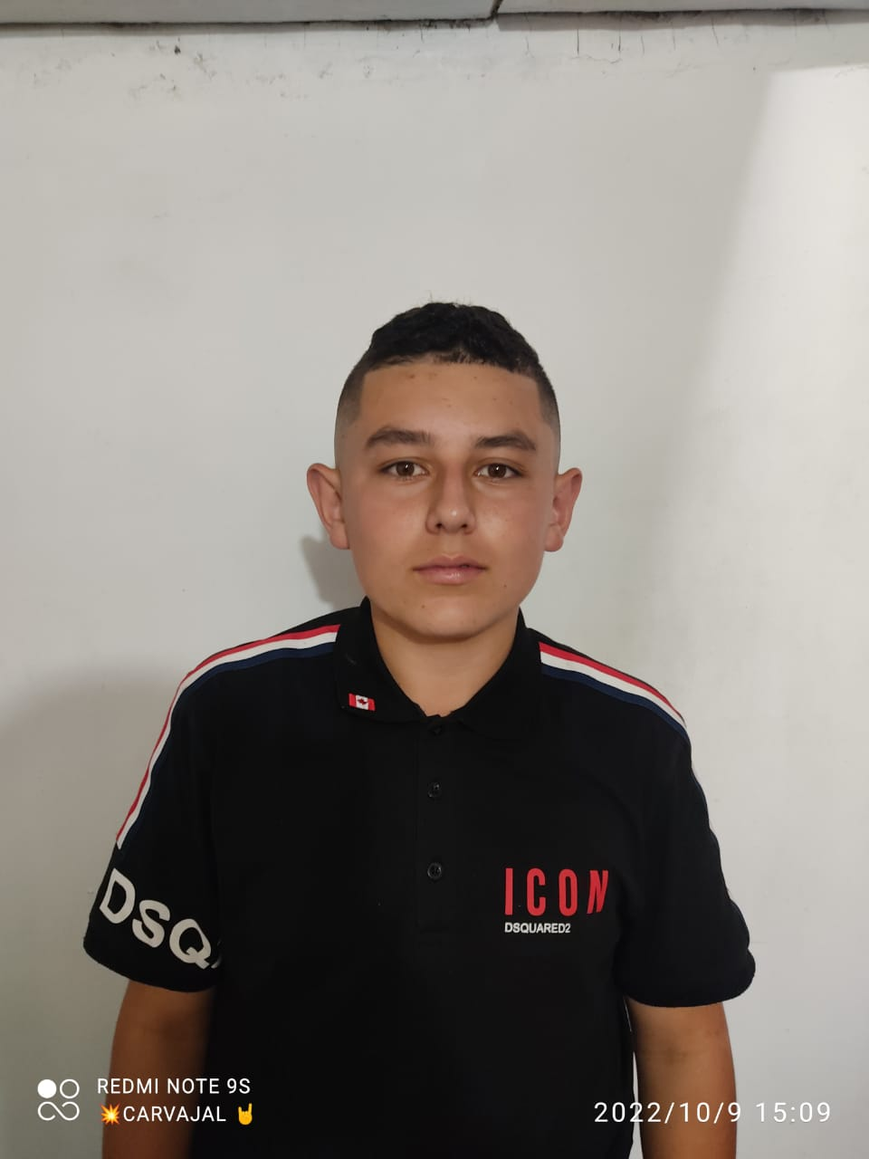

**JORGE IVÁN CASTAÑO RIVERA**

**TÉCNICO PROFESIONAL EN MANEJO SILVICULTURAL**

Vereda Campo alegré

1055890175-Manzanares Caldas

3137100714

jorgeivan9618@gmail.com

**Perfil Profesional**

Como recién graduado, estoy en busca de un trabajo en el cual me pueda desempeñar y aplicar todos mis conocimientos adquiridos, soy una persona muy amable, responsable, honesta y soy una persona muy social soy una persona que me adapto a cualquier circunstancia, me gusta trabajar en equipo.

**Información Académica**

Técnico Profesional en Manejo Silvicultural

Nivel Educativo: Técnico

Institución: IES CINOC

Estado: Cursando

Bachiller Agropecuario

Institución: Educativa Llanadas

Estado: Cursando

**Referencias**

**Profesionales**

**Nombre y apellidos completos: Andrea Quintana Cardona**

Cargo: Docente

Empresa: I.E. Llanadas

Numero de contacto: 3147610572

**Personales**

**Nombre y apellidos completos: Nidia Rivera Santa**

Cargo: Ama de casa

Numero de contacto: 3137100714

Para los efectos legales, certifico que todas las respuestas e informaciones anotadas por mí, en la presente Hoja de Vida, son veraces (C.S.T. Art 62 Núm. 1o) Régimen Laboral Colombiano

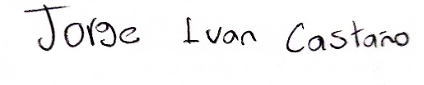

**FIRMA**

T.I: 1055890175

Manzanares - Caldas